Урок № 36
- III. Засвоєння нових знань
1. Ознайомлення з планом пояснення нового матеріалу.
1. Способи зображення Землі.
а) Слово вчителя.
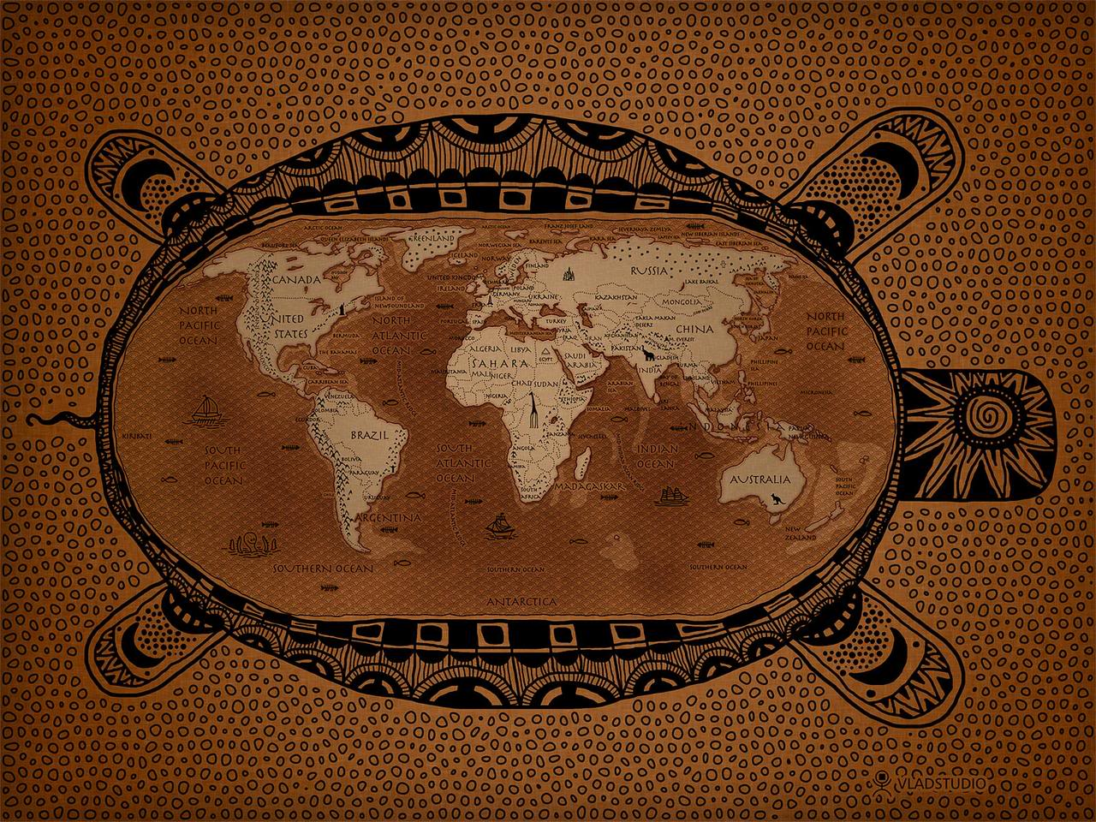

Найдавнішим способом зображення Землі є мапи. Творцем першої географічної мапи вважається грек Анаксімандр. Однак не слід забувати, що давні люди мали не завжди правильні уявлення про будову нашої планети і частини світу, тому не всім давнім картам можна довіряти.
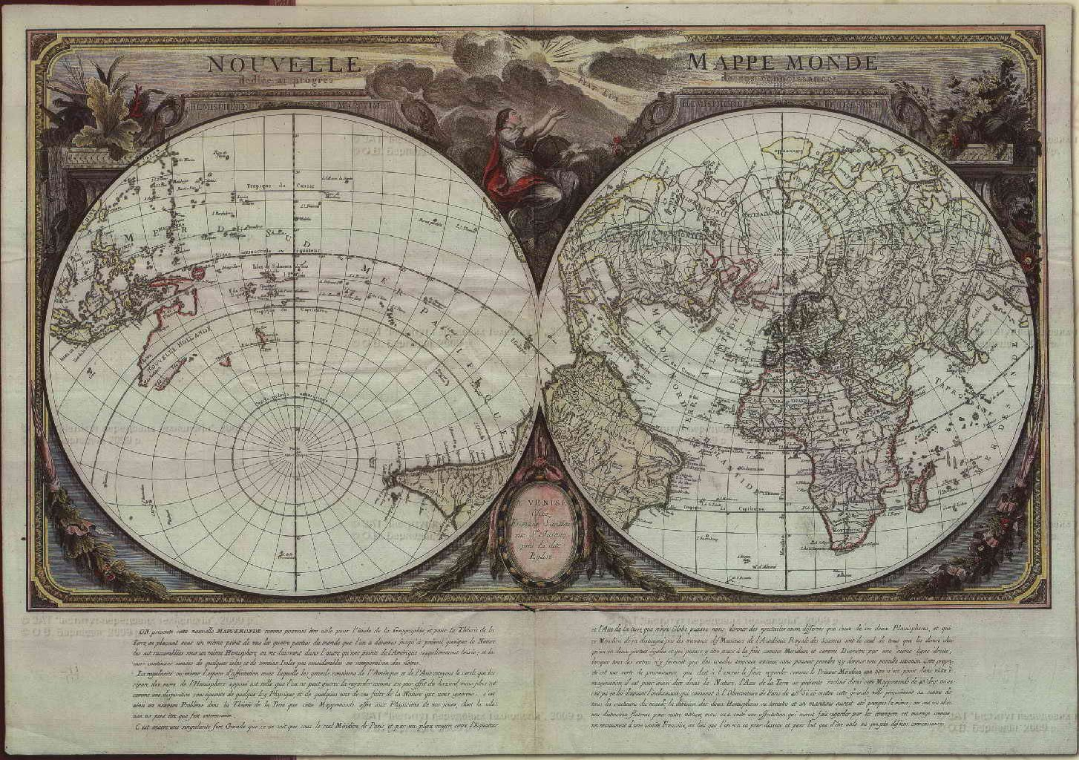
Проте вже у VI ст. до н. е. єгипетський географ і математик Ератосфен не лише виміряв коло Землі, але й увів відомі нам поняття «паралелі» та «меридіани». Він побудував географічну сітку паралелей і меридіанів та на її основі зробив мапу Землі. Меридіани та паралелі були проведені на цій мапі не через рівні проміжки, а через певні пункти (наприклад через Александрію (меридіан Александрії), через Карфаген (меридіан Карфагена) та інші видатні місця). Тому за такою сіткою неможливо було визначити координати географічних об’єктів. Проте сітка паралелей і меридіанів дала вченому можливість показати контури материків, гірські хребти, позначити річки та міста шляхом відліку відомих йому відстаней від цих ліній.
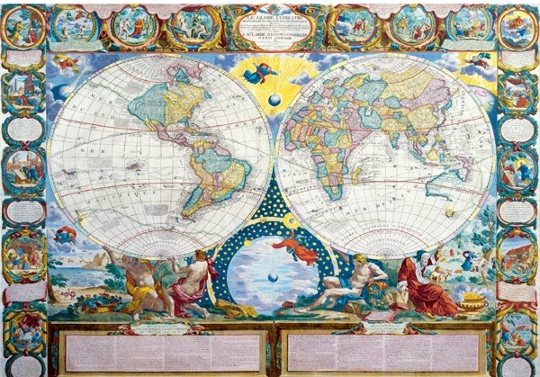
У Середньовіччі типовими були так звані «мапи-колеса», тобто картини, оформлені у вигляді кола світу. Вміст таких мап не було спрямовано на зображення дійсності. Мапи-колеса були засобом релігійного благоговіння. До мап такого типу належить «ебсторфську мапу світу» 1240 року, що була знайдена в 1832 році. Це найбільша карта-колесо, що збереглася на теперішній час. Діаметр ебсторфської мапи складає 3,56 м.
Із поглибленням та розширенням знань про Землю в людей виникла потреба в зображенні не лише частин світу та океанів. Виникла необхідність у введенні загальних умовних позначень. Для людей, особливо для географів, умовні позначки на мапі є своєрідною абеткою. Не знаючи умовних позначок, неможливо розшифрувати мапу, як неможливо прочитати книжку, не знаючи літер. За допомогою умовних позначок наочно передається загальна картина географічної дійсності світу.
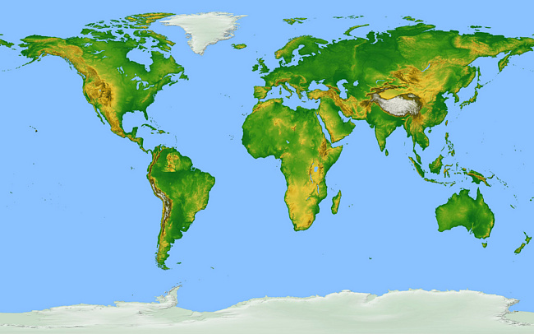
Географічна карта є зменшеним зображенням всієї земної поверхні або її окремих частин на площині. Таке зображення побудоване за певними математичними правилами, враховуючи кулястість Землі.
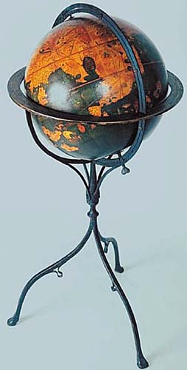
Сучасні географічні мапи за своїм змістом поділяють на два типи:
— загальногеографічні (на яких зображують рельєф, водні об’єкти, населені пункти, шляхи сполучення, державні кордони тощо);
— тематичні (на яких детально зображують щось конкретне, наприклад рельєф, рослинність, клімат, ґрунтовий покрив тощо).
Окрім мап одним із розповсюджених зображень Землі є глобус. Згадаємо, що глобус — це зменшена модель Землі. На глобусі зображені всі материки, океани, моря, річки, гори та міста, тому що вони насправді розташовані на земній кулі.
Творцем найдавнішого глобуса, який зберігся до сьогодні, є німецький учений, географ, математик та мореплавець Мартін Бехайм, або Бьохайм (1459–1507).
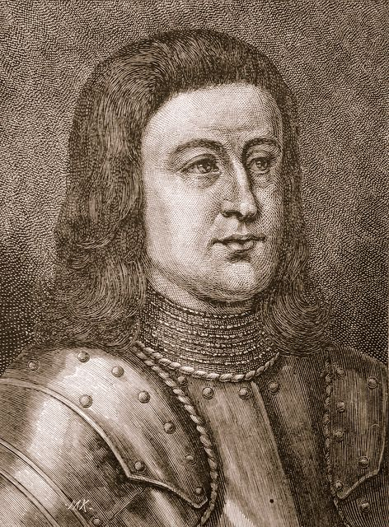
Слово globus з латин. перекладається як «куля», проте цей термін було введено в історію науки набагато пізніше. Мартін Бехайм називав свій витвір «земне яблуко» (Erdapfel).
Першим (або принаймні найдавнішим) глобусом вважається кулеподібна модель Землі діаметром 54 см, яка була створена Мартіном Бехаймом у 1492 році. Ця модель створена з пап’є-маше, вкрита гіпсом та обклеєна пергаментом. Звичайно, цей глобус не схожий на сучасні. На ньому зображені географічні уявлення про земну кулю напередодні відкриття Америки Колумбом. «Земне яблуко» не має позначок широти та довготи, проте має екватор, меридіани, тропіки та зображення знаків Зодіаку. Допомагав створювати глобус М. Бехайма художник Георг Глокендон.
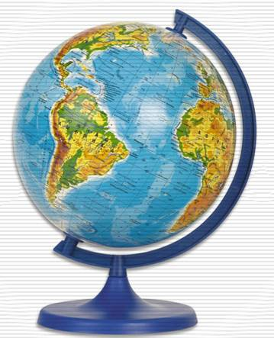
Цей глобус зберігається у Германському національному музеї в місті Нюрнберг. Глобус Бехайма був першим наочним доказом того, що наша планета має форму кулі, хоча і не був досить правдивим.
Сучасний глобус має певні властивості, яких не має і не може мати жодна географічна карта. Масштаб глобуса постійний, а отже, він зберігається у всіх місцях і за всіма напрямками.
Суттєвою відмінністю між мапою та глобусом є те, що глобус дає об’ємне зображення Землі, а карта — пласке. Проте глобус має недолік — на ньому видно тільки ту частину земної кулі, яка повернута до спостерігача. Мапа ж показує всю поверхню Землі одночасно. Отже, карта є докладнішою за глобус.
2) Масштаб.
а) Слово вчителя.
Як би людям не хотілося зробити копію Землі в натуральну величину, це ніколи їм не вдасться. Тому зображення земної кулі необхідно зменшити. Способом зменшення зображення Землі є масштаб.
Масштаб — відношення розмірів зображення предмета на кресленні до його дійсних розмірів.
Будь-який масштаб показує, у скільки разів відстань на зображенні менша або більша за відстань на місцевості.
Масштаб, який записано у вигляді дробового числа, називають числовим. Якщо на глобусі такий масштаб показує, що зображення зменшено в 50 000 000 разів порівняно з дійсними розмірами Землі, це означає, що 1 см на глобусі відповідає 50 000 000 см (500 км) на місцевості.
Іноді, окрім числового, надписують іменований масштаб, який виражений словами (наприклад: в 1 см — 500 км). Також інколи застосовують лінійний масштаб (наприклад, на планах і картах), що являє собою пряму лінію, поділену на рівні частини, зазвичай сантиметри. Поділки відповідають відстані на місцевості. Першу поділку ліворуч від нуля ділять на дрібніші частини для отримання точних результатів вимірів. При цьому використовують циркуль-вимірювач.
Розрізняють масштаби збільшення та масштаби зменшення. Значення масштабів стандартизоване:
Масштаби зменшення — 1 : 2; 1 : 2,5; 1 : 4; 1 : 5; 1 : 10; 1 : 15; 1 : 20; 1 : 40; 1 : 50; 1 : 70; 1 : 100.
Масштаби збільшення — 2 : 1; 2,5 : 1; 4 : 1; 5 : 1; 10 : 1; 15 : 1; 20 : 1; 40 : 1; 50 : 1; 70 : 1; 100 : 1.
Перевагу завжди надають масштабу натуральної величини 1 : 1. Проте в разі зображення земної кулі — це неможливо.
За масштабом карти поділяють на три види:
1) великомасштабні — від 1 : 10 000 до 1 : 200 000;
2) середньомасштабні — від 1 : 200 000 до 1 : 1 000 000;
3) дрібномасштабні — від 1 : 1 000 000 і дрібніші.
Як же ми можемо визначити відстань на мапі за допомогою масштабу?
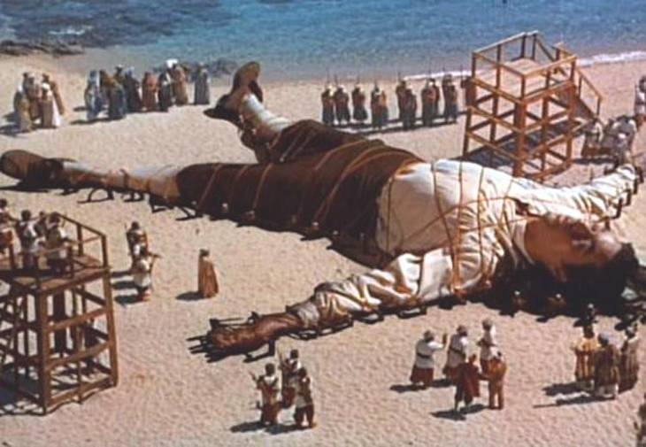
Давайте згадаємо твір Джонатана Свіфта «Подорожі Гуллівера». Пригадайте, як він потрапляє до країни велетнів і визначає розміри її столиці — міста Бробдінжета. Сам він розповідав так: «Я самотужки зробив вимірювання на карті, що була складена за наказом короля і спеціально для мене розкладеній на землі, де вона займала простір у 100 футів. Я пройшов кілька разів по діаметру та колу мапи, підрахував кількість моїх кроків і легко визначив за масштабом точну довжину міста».
Відповідно, за його підрахунками, Бробдінжет мав довжину близько 54 миль. Виникає запитання: а який масштаб цієї мапи?
Вважаймо, що довжина міста вимірювалася по діаметру кола, у межах якої воно розташовувалося. За нашими даними, діаметр складає: на мапі — 100 футів, а на місцевості — 54 милі. Переведемо фути й милі в метричну систему:
100 · 30,5 = 3050 (см);
54 · 1852 = 100 008 (м).
Для того щоб визначити масштаб, необхідно дійсну відстань (100 008 м) поділити на кількість сантиметрів мапи (3050 см):
100 008 : 3050 = 33 (м).
Отже, в 1 см мапи вміщується близько 33 см, тобто чисельний масштаб буде 1:3300. Зрозуміло, що це доволі великий масштаб. Зазвичай плани міст складають у масштабі 1:10000 і менше. Тобто Гуллівер, мабуть, навмисно збільшив масштаб мапи, щоб здивувати читача.
Відстань на мапі виміряти нескладно, про це ви вже здогадались. А як же виміряти відстань на глобусі, адже лінійкою цього не зробити? Відстань на глобусі можна виміряти тонкою натягнутою ниткою або металевою лінійкою. Відстань, одержану в міліметрах, переводять за масштабом у дійсну відстань у кілометрах. Головне — уважно слідкувати за тим, щоб лінійка або нитка щільно прилягали до поверхні глобуса і проходили найкоротшим шляхом між заданими пунктами, тобто в дузі великого кола.
б) Створення відлікового кільця.
Відстань на глобусі також можна легко визначити за допомогою відлікового кільця, яке нескладно зробити за кілька хвилин. Для цього слід взяти вузьку смугу цупкого паперу і скласти його у кільце. Розмір кола кільця має точно відповідати діаметру глобуса. Із зовнішнього боку кільця на половину кола слід нанести 20 поділок, кожна з яких відповідатиме 1000 км. Отримані інтервали поділяються точками. Для того щоб виміряти відстань між якими-небудь пунктами, кільце слід надіти на глобус і повернути його так, щоб кінець шкали проходив через обидва пункти, причому нульовий індекс необхідно поєднати з одним із цих пунктів. У такому положенні відлік за шкалою навпроти іншого пункту покаже відстань між ними.
3) Материки та частини світу.
а) Слово вчителя з елементами бесіди.
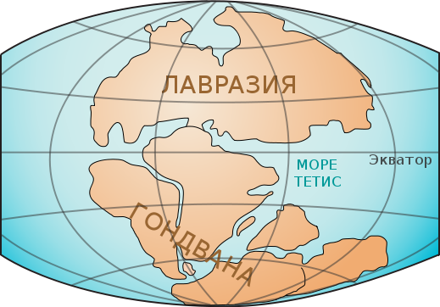

Якщо поглянути на мапу або глобус, можна одразу ж помітити, що суходіл поділений світовим океаном на частини. Такі частини називають континентами, або материками, хоча інколи їх називають частинами світу.
Учені вважають, що приблизно 500 мільйонів років тому існувало лише два континенти — південний материк Гондвана та північний — Лавразія. Наприкінці палеозойської ери (приблизно 250 мільйонів років тому) ці континенти зійшлись і утворили один — Пангею. Проте із часом вони знову почали розколюватись і рухатись. Так утворились сучасні континенти.
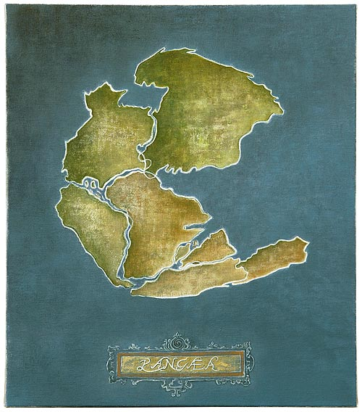
Материк, або континент,— велика частина земної кори (на відміну від меншого за розмірами масиву — острова), значна частина якого розташовується над рівнем світового океану (суходіл) та оточена водою.
б) Демонстрація материків та частин світу на мапі та глобусі.
Виділяють шість материків:
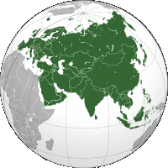  Євразія | 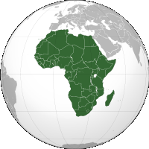  Африка
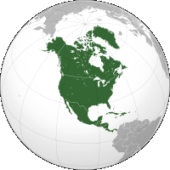  Північна Америка | 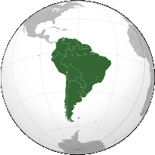  Південна Америка
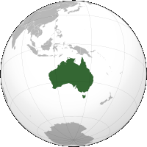  Австралія | 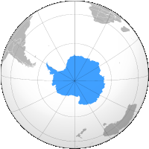  Антарктида

Найбільшим континентом є Євразія, а найменшим — Австралія.
Деякі великі острови (ті, що за розмірами близькі до материків) іноді називаються «материковими островами». До них відносять такі відомі острови, як Ґренландія, Калімантан, Нова Ґвінея та Мадаґаскар.
Частини світу — це найбільші глобальні географічні регіони, до яких належать материки чи їх значні частини разом із прилеглими островами.
Виділяють шість частин світу:
1. Австралія та Океанія.
2. Азія.
3. Америка.
4. Антарктида.
5. Африка.
6. Європа.
Інколи Америку позначають окремо як Америку Північну та Америку Південну.
У чому ж різниця між поняттями «материк, або континент» та «частина світу»? Частина світу — це, скоріше, історично-культурне поняття, а материки поділяють відповідно до відокремлення їх від інших материків водним середовищем.
Наприклад, материк Євразія складається з двох частин світу — Європи та Азії. А така частина світу, як Америка, розташована на двох материках — Південна Америка і Північна Америка.

4) Найбільші географічні об’єкти.
а) Слово вчителя.
На мапі та глобусі можна розгледіти не лише материки та частини світу. Велику частину їх займають океани. Також можна побачити гори, рівнини, моря та річки.
Увесь водний простір земної кулі за межами суходолу утворює Світовий океан. Загальна площа поверхні Світового океану складає приблизно 71 % поверхні Землі (близько 361 млн км²).
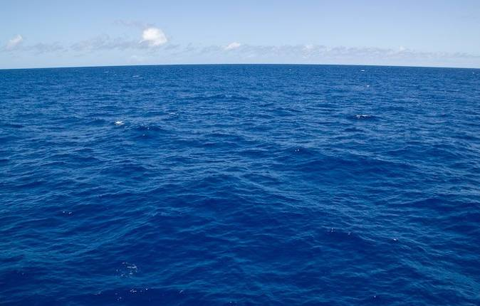
Географи розрізняють чотири океани: Тихий, Атлантичний, Індійський та Північний Льодовитий. У всіх океанах міститься близько 97 % світових запасів води. Лише 3 % води містяться в прісних озерах та річках.
Найбільшим і найглибшим у світі є Тихий океан. Він вкриває близько половини земної кулі. Щодо глибини, то в деяких місцях Тихий океан настільки глибокий, що в ньому могла б затонути навіть гора Джомолунгма.
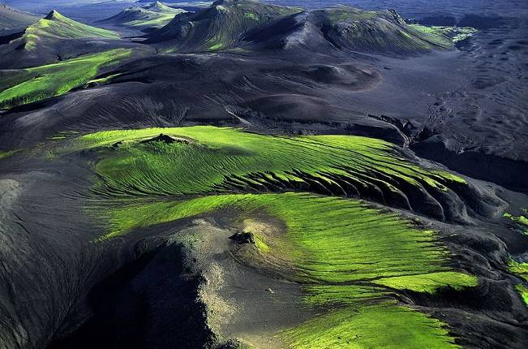
Гори — це великі ділянки земної поверхні з різкими коливаннями висот і контрастними формами рельєфу, піднесені вище за 600 м над рівнем моря. Гори бувають тектонічні (ті, що утворились у результаті зіткнення) та вулканічні (результати вулканічних процесів).
Найвища гора на Землі — Еверест, або Джомолунгма (8848 метрів над рівнем моря). Вона розташована в Гімалаях на кордоні Китаю і Непалу.
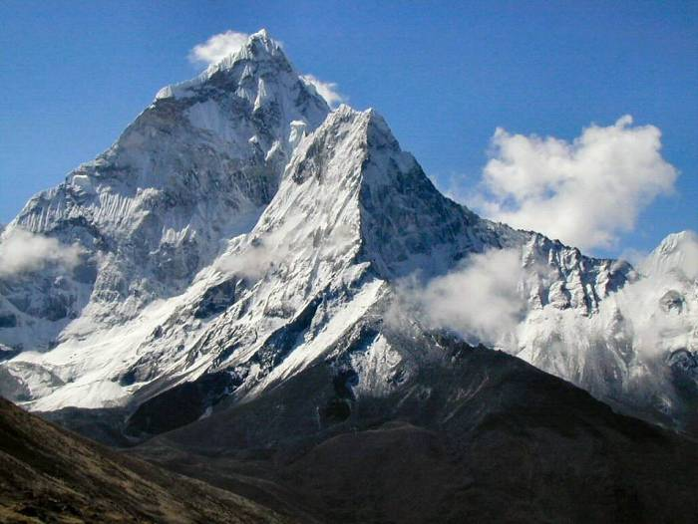
Гора Джомолунгма
На території України розташовані Карпатські та Кримські гори.
Гора Говерла — найвища вершина гір України, яка розташована в Карпатах на межі Івано-Франківської та Закарпатської областей на масиві Чорногора. Її висота становить 2061 м.
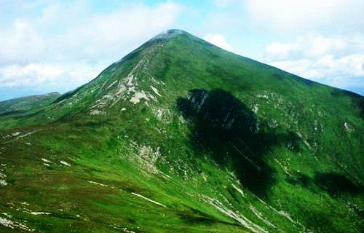
Гора Говерла
Найбільш знамениті гори України в Криму — це Ай-Петрі, Роман-Кош, Аю-Даг (Ведмідь-гора), Демерджі і Чатир-Даг.
Рівнини — це така форма рельєфу, за якої поверхня землі в межах видимого горизонту є рівною або слабкохвилястою. Рівнини є одним із найважливіших елементів рельєфу суходолу та дна океану і моря. Рівнини також можуть бути підводними.
Рівнини можуть бути як низовинами (не перевищують 200 м над рівнем моря), так і високими плоскогір’ями (високо підняті (за 500 м) над навколишньою територією).
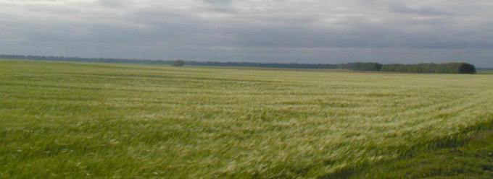
Рівнини займають приблизно 20 % суходолу Землі, а в Україні — майже 95 % її території. На території України є низовинні рівнини (Причорноморська, Придніпровська, Поліська) і підвищені рівнини (височини) з висотами понад 200 м (найбільші — Волинська, Подільська, Приазовська, частково Придніпровська).
Прикладами підводних рівнин є шельфові рівнини Чорного та Азовського морів і рівнина дна Чорноморської западини.
Море — це велика кількість солоної води, яка зазвичай є частиною Світового океану. Хоча інколи море може бути відокремлене від океану і становити собою велике солоне озеро (наприклад, Каспійське море).
Найбільшим і найглибшим у світі є Філіппінське море. Це море належить до Тихого океану і відділяється від нього островами: Японськими (Хонсю, Кюсю, Рюкю), островом Тайвань, Філіппінськими островами, Маріанськими та іншими.
Україна межує із Чорним та Азовським морями. Обидва належать до Атлантичного океану. Чорне море поєднане з Мармуровим, Середземним, Егейським та Азовським. На півночі Чорного моря розташований півострів Крим.
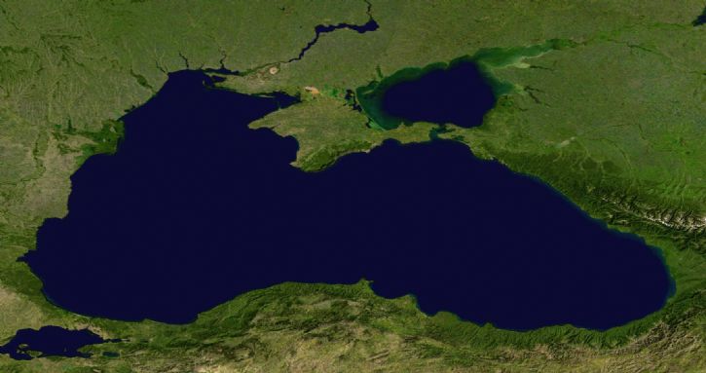
Чорне та Азовське моря
Річки — це природні водні потоки, які витікають із джерел або з озера (рідше болота), мають сформоване річище і течуть під дією сили тяжіння. Річки живляться поверхневими та підземними (ґрунтовими) водами, атмосферними опадами. Ріки бувають сталі (постійні) й сезонні (з’являються тільки в певну пору року), гірські та рівнинні.
Десять найдовших річок світу:
1. Ніл — 6650 км. Ніл тече у Південному Судані, Бурунді, Руанді, ДР Конго, Танзанії, Кенії, Уганді, Ефіопії, Єгипті.
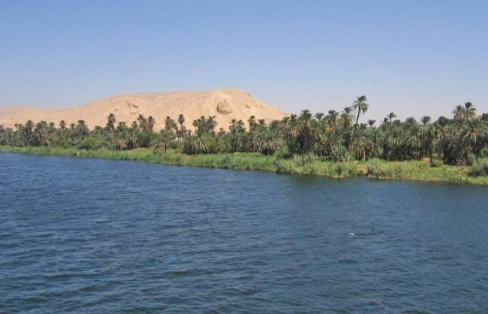
2. Міссісіпі з Міссурі — 6420 км. Міссісіпі — найдовша ріка в США. Міссурі — притока річки Міссісіпі, що протікає територією США.
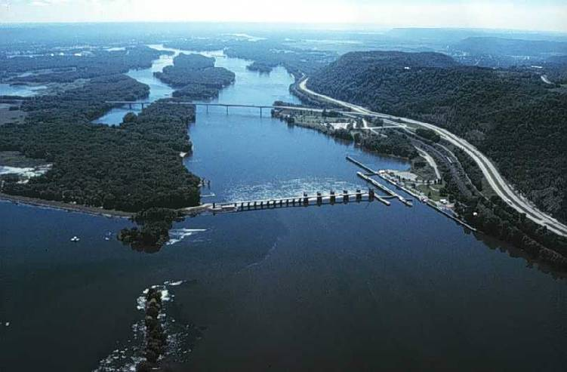
3. Амазонка — 6400 км. Річка Південної Америки.
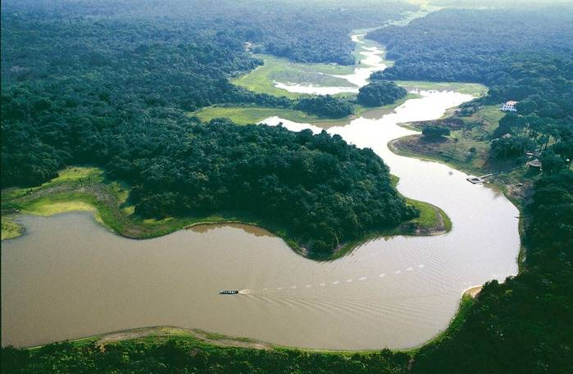

4. Янцзи — 6300 км. Найдовша річка Євразії. Протікає територією Китайської Народної Республіки.
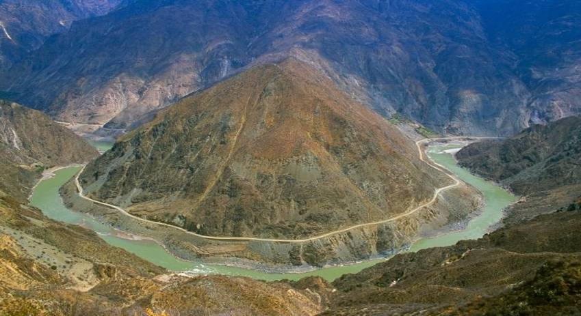
5. Об з Іртишем — 5410 км. Об — це річка в Західному Сибіру, яка є найдовшою в Росії. Іртиш — це ріка в Азії, головна притока ріки Об. Іртиш протікає територією Китаю, Казахстану і Росії.
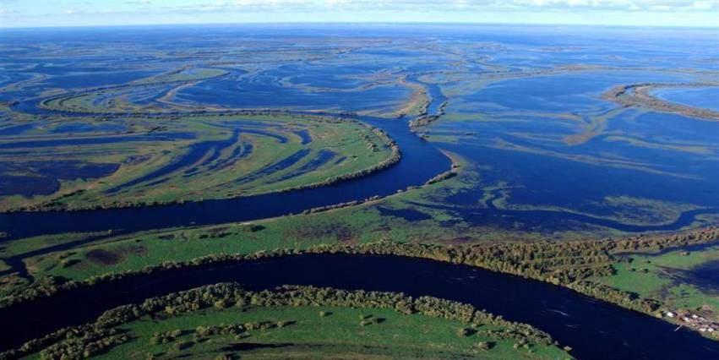
6. Амур з Аргунь — 4410 км. Амур протікає на кордоні Російської Федерації та Китаю. Аргунь — це річка в Забайкальському краї Росії, яка є правою притокою Амура.
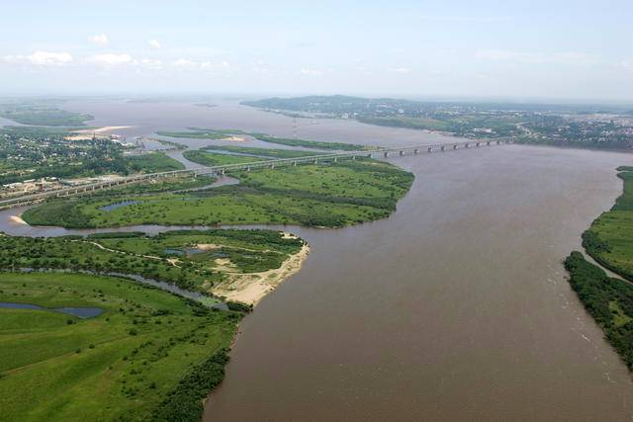

7. Лена — 4400 км. Це найбільша річка Північно-Східного Сибіру, яка впадає в Море Лаптєвих.
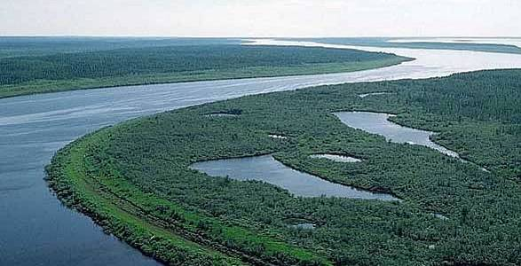

8. Конго — 4380 км. Найбільша ріка Центральної Африки.
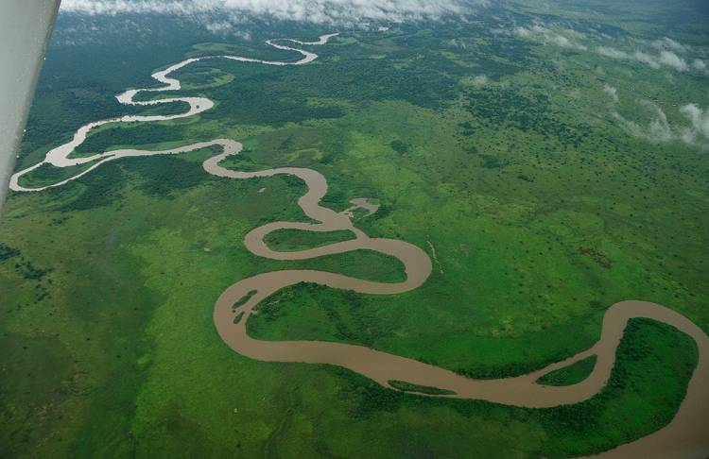

9. Хуанхе (Жовта річка) — 4350 км. Друга за довжиною річка Азії та Китаю.
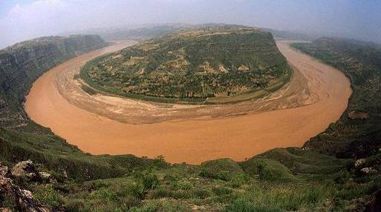
10. Маккензі — 4240 км. Канадська річка названа на честь її відкривача — Олександра Маккензі.
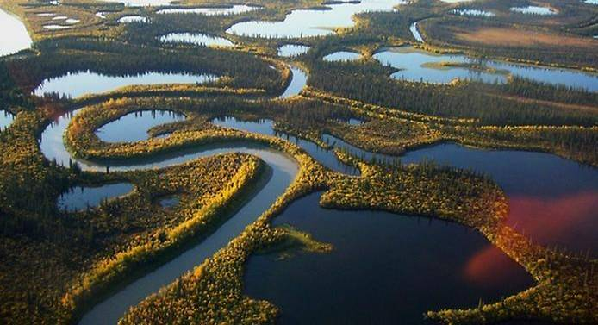

Найдовшими річками України є Дунай (2960 км), Дніпро (2201 км), Дністер (1362 км), Десна (1130 км), Сіверський Донець (1053 км), Південний Буг (806 км), Західний Буг (772 км), Прип’ять (761 км).
Річка Дунай Річка Дніпро
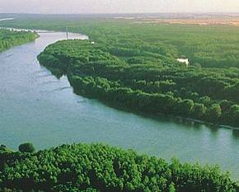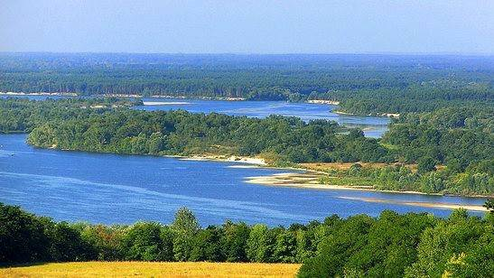

- IV. Закріплення нового матеріалу
1. Практичне заняття: знаходження на мапі та глобусі материків, частин світу, географічних об’єктів. Робота в парах або малих групах.
Учням роздаються глобуси та мапи (у залежності від кількості обладнання — на кожну парту або з розрахунку на дві парти).

Знаходження на мапі та глобусі материків, частин світу, географічних об’єктів
Мета: навчитись знаходити на мапі та глобусі материки, частини світу, географічні об’єкти.
Обладнання: глобус Землі, географічна карта Світу.
Хід роботи
1. Розгляньте глобус Землі та географічну мапу Світу.
2. Знайдіть на мапі та глобусі континенти (материки) світу, запишіть (від найменшого до найбільшого), до якої півкулі вони належать.
Північна півкуля | Південна півкуля

3. Знайдіть на карті та глобусі континенти світу, запишіть, на якому континенті вони розташовані.
Частина світу | Континент (материк)
Австралія та Океанія
Азія
Америка
Антарктида
Африка
Європа

4. Знайдіть на мапі та глобусі океани Землі, запишіть їх назви відповідно до місця розташування.
Північ | Південь | Схід | Захід

5. Знайдіть найбільші географічні об’єкти на мапі, запишіть їх назви.
Найбільші географічні об’єкти | Назва
Моря
Річки
Гори
Рівнини

6. Зробіть висновок про те, яке значення мають способи зображення Землі (карта та глобус) для людини.

2. Вправа «П’ятий зайвий» (самостійна або фронтальна робота).
Учням пропонується обрати зайвий термін серед п’яти представлених і пояснити, чому вони вважають його зайвим. (Роздавальний матеріал.)
1. Євразія, Північна Америка, Лавразія, Південна Америка, Африка.
2. Гондвана, Африка, Антарктида, Євразія, Північна Америка.
3. Південна Америка, Євразія, Африка, Пангея, Антарктида.
4. Дунай, Дністер, Говерла, Ніл, Амазонка.
5. Роман-Кош, Еверест, Ай-Петрі, Конго, Аю-Даг.

Відповіді:
1. Термін «Лавразія» зайвий, тому що такого континенту зараз не існує, а всі інші є сучасними континентами.
2. Термін «Гондвана» зайвий, тому що такого континенту зараз не існує, а всі інші є сучасними континентами.
3. Термін «Пангея» зайвий, тому що такого континенту зараз не існує, а всі інші є сучасними континентами.
4. Термін «Говерла» зайвий, тому що це назва гори, а всі інші є назвами річок.
5. Термін «Конго» зайвий, тому що це назва річки, а всі інші є назвами гір.

Магнітне поле
Багатоклітинні
Нижчі рослини
Одноклітинні водорості

